Anima: Coleira Inteligente de Saúde e Segurança para Animais
Entrega 2 — Implementação, Modelo de IA e Resultados Parciais
Disciplina: Disruptive Architectures: IoT, IoB e Generative IA
Kayque — RA 567980
Eric — RA 567398
Gabriel Correa — RA 567903

Resumo
Este artigo apresenta a etapa inicial de desenvolvimento do Anima, uma coleira inteligente voltada ao monitoramento de saúde comportamental de pets, integrando sistemas embarcados (ESP32), sensores de movimento e temperatura, comunicação IoT via MQTT e um módulo de Inteligência Artificial para classificação de padrões de atividade. Nesta fase, o foco esteve na definição da arquitetura, na justificativa técnica das tecnologias selecionadas e no desenvolvimento do firmware inicial do ESP32, com a validação física prevista para o início da Entrega 2, após a aquisição dos componentes de hardware. O objetivo do projeto é oferecer, de forma acessível, um dispositivo capaz de alertar tutores sobre possíveis sinais de letargia, agitação anormal ou febre em seus animais, com potencial de evolução para um produto comercial voltado ao mercado pet brasileiro.
Na Entrega 2, como o hardware físico (ESP32, MPU6050 e DS18B20) ainda não foi adquirido pelo grupo, o trabalho concentrou-se na camada de Inteligência Artificial: foi gerado um dataset sintético (não são leituras reais de sensor) com padrões fisiologicamente plausíveis, treinado um classificador Random Forest para quatro estados (normal, letárgico, agitado e febre) e validado o modelo com métricas em conjunto de teste separado, obtendo acurácia de 96,25% e F1-score macro de 0,9627. Esses números validam a lógica do pipeline, mas não devem ser interpretados como desempenho em condições reais, que será avaliado na Entrega 3, com o hardware disponível.

1. Contextualização
O mercado de produtos e serviços para pets no Brasil apresenta crescimento contínuo nos últimos anos, acompanhando o aumento do número de animais de estimação em lares brasileiros e a crescente disposição dos tutores em investir em cuidados preventivos de saúde. Apesar desse crescimento, soluções de monitoramento inteligente de saúde animal ainda são pouco acessíveis no mercado nacional, sendo dominadas por produtos importados de alto custo (como Fi Collar e Whistle), que nem sempre atendem bem às condições de conectividade e uso no Brasil.
Tutores de pets, especialmente animais idosos ou com histórico de doenças crônicas, frequentemente só percebem mudanças de comportamento (letargia, agitação, febre) quando o quadro já está avançado, resultando em diagnósticos tardios e maior sofrimento do animal. Um sistema de monitoramento contínuo e acessível pode antecipar esses sinais e apoiar decisões mais rápidas por parte do tutor.

2. Problema
Como um sistema embarcado de baixo custo, integrado a sensores, comunicação IoT e Inteligência Artificial, pode identificar precocemente padrões anormais de comportamento e saúde em pets, alertando o tutor de forma acessível e em tempo real?

3. Objetivos
Objetivo geral: desenvolver um protótipo funcional de coleira inteligente capaz de monitorar movimento e temperatura corporal de um pet, classificar seu estado comportamental por meio de Inteligência Artificial e alertar o tutor via comunicação IoT.
Objetivos específicos:
- Coletar dados de movimento (acelerômetro/giroscópio) e temperatura corporal por meio de sensores acoplados a um ESP32;
- Estabelecer comunicação IoT via Wi-Fi e protocolo MQTT para transmissão dos dados coletados;
- Criar um dataset inicial de padrões de movimento para treinamento de um modelo de classificação;
- Desenvolver um modelo de Inteligência Artificial capaz de classificar o estado do animal em categorias como normal, letárgico, agitado ou febre;
- Emitir alertas locais (buzzer/LED) e remotos (dashboard/aplicativo) quando padrões anormais forem detectados;
- Avaliar a viabilidade técnica e comercial da solução para o mercado pet brasileiro.

4. Revisão Tecnológica
Para o desenvolvimento do protótipo, foram avaliadas as seguintes tecnologias:
- ESP32: microcontrolador (SoC) que combina processador dual-core Xtensa LX6 de até 240 MHz, memória SRAM, rádio Wi-Fi 2,4 GHz e Bluetooth, além de periféricos como GPIO, ADC, PWM, I²C e SPI integrados em um único chip. Essa integração o torna adequado para projetos de IoT de baixo custo que exigem aquisição de dados e conectividade simultâneas.
- MPU6050: sensor de acelerômetro e giroscópio de 6 eixos, utilizado para captura de padrões de movimento, permitindo distinguir estados de repouso, caminhada e agitação.
- DS18B20: sensor digital de temperatura de precisão, resistente à umidade, adequado para uso próximo ao corpo do animal.
- Protocolo MQTT: protocolo leve de comunicação publish/subscribe da camada de aplicação, amplamente utilizado em soluções IoT por seu baixo consumo de banda e adequação a dispositivos embarcados com poder de processamento limitado.
- Modelos de classificação (Machine Learning): algoritmos como Random Forest, SVM ou redes neurais simples serão avaliados para a tarefa de classificação de padrões de movimento, considerando o equilíbrio entre acurácia e viabilidade de execução em ambiente de baixo custo computacional.
O treinamento do modelo de IA será realizado em Python, utilizando Google Colab, com posterior avaliação sobre a viabilidade de embarcar uma versão simplificada no próprio ESP32 (TinyML) ou manter o processamento em nuvem/servidor local, conforme os resultados obtidos nas próximas entregas.

5. Fundamentação em Redes e Protocolos de Comunicação
A comunicação de dados entre a coleira e o restante do sistema Anima pode ser compreendida à luz do modelo de referência OSI e da arquitetura TCP/IP, discutidos na disciplina. O modelo OSI organiza a comunicação em rede em sete camadas independentes, permitindo que mudanças em uma camada não afetem as demais; já a arquitetura TCP/IP, adotada de fato pela Internet, condensa essas funções em quatro camadas: acesso à rede, internet, transporte e aplicação.
No Anima, essa correspondência pode ser observada da seguinte forma: a camada física e de enlace (acesso à rede, no modelo TCP/IP) é implementada pelo rádio Wi-Fi 2,4 GHz integrado ao ESP32, responsável por transmitir os bits de dados até o roteador local; a camada de rede utiliza o protocolo IP para endereçamento lógico do dispositivo dentro da rede local; a camada de transporte é responsável pela entrega confiável dos dados entre o ESP32 e o broker MQTT; e a camada de aplicação é onde atua o próprio protocolo MQTT, responsável por formatar, publicar e distribuir as mensagens contendo os dados dos sensores.
A escolha do protocolo MQTT se justifica por sua leveza e por seu modelo publish/subscribe, adequado a dispositivos embarcados com recursos computacionais limitados, como discutido em relação a protocolos comuns de aplicação em soluções IoT (HTTP, MQTT, CoAP). Em versões futuras do projeto, a segurança da comunicação Wi-Fi será reforçada com WPA2 ou WPA3, evitando o tráfego de dados sensíveis (como temperatura corporal do animal) em redes desprotegidas.

6. Arquitetura Proposta
A arquitetura geral do sistema segue o fluxo: sensores (movimento e temperatura) → ESP32 (aquisição e pré-processamento) → comunicação IoT via MQTT → processamento e classificação por IA → tomada de decisão → atuação (alerta local via buzzer/LED e alerta remoto via dashboard/aplicativo para o tutor).
Nesta primeira entrega, o fluxo implementado cobre a aquisição de dados pelos sensores, o pré-processamento no ESP32 e o envio via MQTT. A etapa de classificação por IA será desenvolvida com base nos dados coletados nesta fase, e integrada nas Entregas 2 e 3.

7. Materiais Selecionados
Componente | Função no projeto
ESP32 Dev Kit | Aquisição, controle e comunicação
MPU6050 | Sensor de movimento (acelerômetro/giroscópio)
DS18B20 | Sensor de temperatura corporal
Buzzer/LED | Atuador de alerta local
Broker MQTT | Comunicação IoT (publicação/assinatura de dados)
Python / Google Colab | Treinamento do modelo de classificação (IA)

8. Descrição do Protótipo Inicial
Nesta etapa, foi desenvolvido o firmware inicial do ESP32, ainda não validado fisicamente em hardware (a aquisição dos componentes está prevista para o intervalo entre a Entrega 1 e a Entrega 2), mas já estruturado e revisado quanto à lógica de programação. O firmware é responsável por:
- Inicializar e ler os dados do sensor MPU6050 (aceleração e velocidade angular nos três eixos);
- Ler a temperatura corporal por meio do sensor DS18B20;
- Conectar o dispositivo à rede Wi-Fi, operando em modo estação (station mode);
- Publicar os dados coletados em formato JSON para um broker MQTT, a cada dois segundos;
- Acionar um atuador local (buzzer) por meio de um pino GPIO configurado como saída digital, em caso de temperatura acima de um limiar pré-definido — mecanismo temporário, a ser substituído pela decisão do modelo de IA nas próximas entregas.
O código-fonte completo desta versão inicial encontra-se anexado a esta entrega, junto com a documentação de instalação de bibliotecas e ligação dos componentes (wiring), preparada para viabilizar a montagem física assim que os componentes forem adquiridos.

9. Primeiros Resultados (Entrega 1)
Como a aquisição do ESP32 e dos sensores (MPU6050 e DS18B20) está planejada para ocorrer após esta primeira entrega, os resultados desta fase são de natureza lógica e de planejamento, e não de testes físicos em hardware. Especificamente, foram obtidos como resultado: a definição completa da arquitetura da solução (sensores → ESP32 → MQTT → IA → atuação); o desenvolvimento e a revisão do firmware do ESP32, incluindo a lógica de leitura dos sensores, conexão Wi-Fi e publicação MQTT; e a seleção justificada de cada componente de hardware e protocolo de comunicação, detalhada nas seções 4, 5 e 7.
Os testes práticos de leitura dos sensores, conexão Wi-Fi real e publicação de dados no broker MQTT — bem como a coleta de dados para o dataset de treinamento da IA — estão previstos para o início da Entrega 2, logo após a aquisição dos componentes físicos.

10. Dificuldades e Aprendizagens (Entrega 1)
A principal dificuldade identificada nesta etapa está relacionada ao cronograma de aquisição dos componentes físicos: como o ESP32 e os sensores (MPU6050 e DS18B20) ainda não haviam sido adquiridos até o momento desta entrega, o grupo optou por concentrar o esforço inicial no desenvolvimento e na revisão cuidadosa do firmware, de modo que a montagem física e os testes práticos possam ser realizados de forma ágil assim que os componentes chegarem, no início da Entrega 2.
Um segundo desafio antecipado pela equipe é a definição de um protocolo consistente de coleta de dados para simular, de forma controlada, os diferentes estados comportamentais do animal, já que o teste com um pet real de forma contínua apresenta limitações práticas. A estratégia planejada é combinar testes simulados (movimentação controlada do sensor) com sessões pontuais com um pet real, cedido por terceiros, para validação dos padrões coletados. Essas limitações, e suas formas de mitigação, serão aprofundadas e reavaliadas à luz dos resultados práticos obtidos na Entrega 2.

11. Metodologia de Desenvolvimento
Como o hardware físico ainda não foi adquirido, o grupo reorganizou o trabalho da Entrega 2 de modo a avançar na camada de IA sem depender dos componentes, seguindo um fluxo em quatro etapas sequenciais, cada uma materializada em um script Python na pasta do projeto:
- Geração do dataset sintético (01_gerar_dataset.py): criação de 2.000 amostras (500 por classe) que simulam leituras do MPU6050 e do DS18B20, cada amostra representando uma janela de 2 segundos, mesma cadência de publicação do firmware (READ_INTERVAL = 2000 ms). Os parâmetros de cada classe foram definidos a partir de padrões fisiologicamente plausíveis (repouso com baixa variância; atividade normal com variância moderada; agitação com alta variância e picos de giroscópio; letargia com quase nenhuma variação e temperatura levemente menor; febre com temperatura elevada).
- Treinamento do modelo (02_treinar_modelo.py): divisão estratificada em treino e teste, treinamento do Random Forest e salvamento do modelo (modelo_anima_rf.pkl).
- Validação com métricas (02_treinar_modelo.py e 03_gerar_graficos.py): cálculo de acurácia, F1-score macro, relatório por classe, matriz de confusão e importância das variáveis, com geração dos gráficos apresentados na seção 15.
- Preparação da integração e do firmware (04_exemplo_inferencia.py e firmware do ESP32): simulação de um consumidor MQTT que recebe um payload, monta as features, consulta o modelo e decide a ação; e manutenção do firmware do ESP32 pronto para ser validado quando o hardware chegar.
Transparência sobre os dados: o dataset usado nesta entrega é sintético, gerado artificialmente; não se trata de leituras reais de sensores nem de animais. Essa escolha foi deliberada para validar a lógica do pipeline de IA (dados, treino, avaliação e decisão) enquanto os componentes não estão disponíveis. Foi fixada semente aleatória (42) para que os resultados sejam reprodutíveis.
A etapa seguinte (Entrega 3) prevê a aquisição do hardware, a coleta de leituras reais e a reavaliação do modelo com esses dados.

12. Arquitetura Revisada
A arquitetura permanece a definida na Entrega 1: sensores (MPU6050 e DS18B20) → ESP32 (aquisição e pré-processamento) → comunicação IoT via Wi-Fi e MQTT → classificação por IA → tomada de decisão → atuação (buzzer local e notificação no aplicativo do tutor). A diferença da Entrega 2 é que a camada de IA passou a estar implementada de fato, com o seguinte funcionamento:
- Publicação: o ESP32 publica, a cada 2 segundos, um payload JSON com accel_x/y/z, gyro_x/y/z e temperatura no broker MQTT.
- Consumo: um serviço em Python (por exemplo, em um servidor local ou Raspberry Pi) assina o tópico, decodifica o JSON e calcula as duas magnitudes derivadas (accel_mag e gyro_mag), formando o vetor de 9 variáveis.
- Classificação: o modelo Random Forest treinado (modelo_anima_rf.pkl) recebe o vetor e devolve a classe prevista e as probabilidades de cada classe.
- Decisão e atuação: uma regra de decisão, baseada na classe e na confiança, define se há alerta local (buzzer), notificação no aplicativo ou nenhuma ação (detalhada na seção 13.3).
Nesta versão, a classificação é executada fora do ESP32 (no consumidor MQTT), o que mantém o firmware simples e permite reutilizar o mesmo modelo em diferentes dispositivos. A viabilidade de embarcar uma versão simplificada (TinyML) permanece como avaliação futura.
Como a integração ponta a ponta ainda não foi testada em ambiente físico, o consumidor de inferência foi validado por simulação: as mensagens MQTT são representadas por dicionários Python com o mesmo formato do payload do firmware.
Vale registrar que, no firmware atual, o alerta local (buzzer) ainda depende apenas de um limiar de temperatura; a atuação comandada pela IA exigirá que o ESP32 assine um tópico MQTT de comandos, a ser implementado nas próximas entregas.

13. Implementação de Hardware, Software, IoT e IA

13.1 Hardware
O hardware planejado é o descrito na seção 7 (ESP32 Dev Kit, MPU6050, DS18B20, buzzer/LED). Nesta entrega, ele ainda não foi adquirido nem montado; portanto, não há implementação física a relatar, apenas o projeto de ligação (wiring) já preparado na Entrega 1.

13.2 Software e IoT
O firmware do ESP32 (anima_esp32.ino, C++/Arduino) inicializa o MPU6050 via I²C (SDA=21, SCL=22; acelerômetro em ±8 g e giroscópio em ±500°/s), lê a temperatura no DS18B20 (pino 4), conecta-se à rede Wi-Fi em modo estação e publica as leituras em JSON no tópico MQTT anima/dados a cada 2 segundos (READ_INTERVAL = 2000 ms), usando a biblioteca PubSubClient. Nesta entrega, o firmware recebeu um ajuste de unidades: a biblioteca Adafruit entrega o giroscópio em rad/s, e a leitura passou a ser convertida para graus por segundo (multiplicação por 57,2958, isto é, 180/π) antes da montagem do JSON, de modo que o payload (aceleração em m/s², giroscópio em °/s e temperatura em °C) case com a unidade do dataset de treinamento. Essa alteração foi feita no código e ainda não foi validada em hardware real, assim como o restante do firmware.
O firmware foi compilado com sucesso na Arduino IDE 2.3.10 para a placa ESP32 Dev Module, ocupando 71% do espaço de programa (935.060 de 1.310.720 bytes) e 14% da memória dinâmica (48.696 de 327.680 bytes), como mostra a Figura 1. Essa validação confirma apenas a corretude sintática do código — incluindo a correção de unidades aplicada nesta entrega — e não substitui a validação funcional em hardware físico, pendente da aquisição dos componentes.
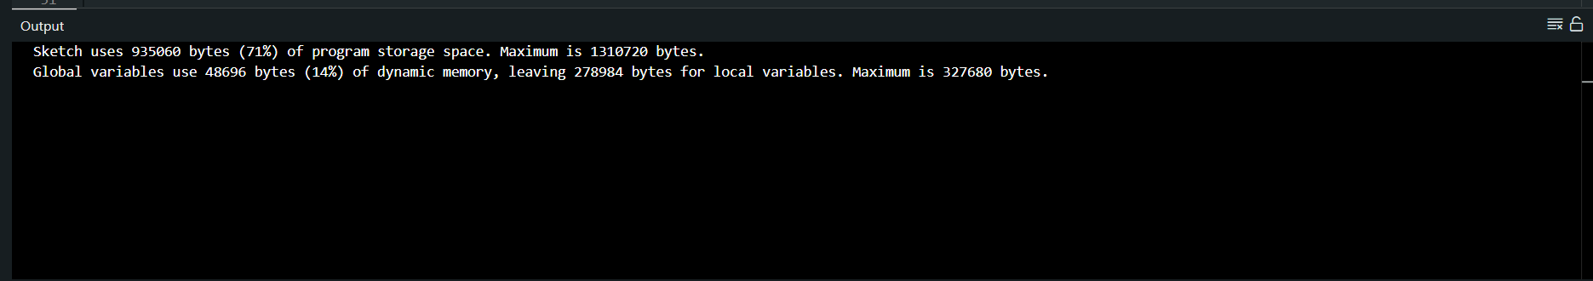
Figura 1 — Compilação bem-sucedida do firmware anima_esp32.ino na Arduino IDE 2.3.10, confirmando a corretude sintática do código.
O payload publicado pelo firmware (e usado como entrada do modelo) é um objeto JSON com sete campos numéricos (giroscópio em °/s), os mesmos usados no treinamento antes do cálculo das magnitudes, por exemplo: {"accel_x": 0.35, "accel_y": 0.18, "accel_z": 9.75, "gyro_x": 6, "gyro_y": 4, "gyro_z": 5, "temperatura": 38.6}.
Limitações do firmware atual: (i) o único acionamento do buzzer no firmware é por limiar fixo de temperatura (acima de 39,5 °C); a decisão da IA ocorre no consumidor MQTT e o firmware ainda não assina nenhum tópico para receber comandos de alerta, ou seja, o canal de retorno do consumidor para o buzzer ainda não está implementado, e o acionamento do buzzer pela IA é, por ora, uma etapa de projeto demonstrada apenas por simulação; (ii) o broker configurado é público (broker.hivemq.com), adequado apenas a testes, pois os dados de temperatura e movimento do animal trafegam sem autenticação nem criptografia; (iii) não há tratamento para o valor de erro do DS18B20 (-127 °C, com o sensor desconectado), que seria enviado como leitura válida.

13.3 Inteligência Artificial
Dados utilizados. As entradas do modelo são nove variáveis: aceleração nos três eixos (accel_x, accel_y, accel_z), velocidade angular nos três eixos (gyro_x, gyro_y, gyro_z, em °/s), temperatura (°C) e duas magnitudes derivadas, accel_mag = √(accel_x² + accel_y² + accel_z²) e gyro_mag = √(gyro_x² + gyro_y² + gyro_z²). A variável-alvo é o estado do animal: normal, letárgico, agitado ou febre. O dataset é sintético e contém 2.000 amostras balanceadas (500 por classe).
Tratamento dos dados. As magnitudes derivadas são calculadas a partir das leituras brutas, resumindo a intensidade do movimento independentemente da orientação da coleira. O dataset foi embaralhado e dividido em 80% para treino (1.600 amostras) e 20% para teste (400 amostras), com divisão estratificada por classe (100 amostras de cada classe no teste). Não foi aplicada normalização, pois o algoritmo escolhido não a exige.
Algoritmo selecionado e justificativa. Foi escolhido o Random Forest por apresentar bom desempenho com poucas variáveis numéricas, ser robusto a outliers, dispensar normalização, ser interpretável (permite extrair a importância de cada variável), ser leve e não exigir GPU, o que se alinha ao objetivo de uma solução de baixo custo.
Treinamento. Utilizou-se o RandomForestClassifier da biblioteca scikit-learn com 200 árvores (n_estimators=200), profundidade máxima 8 (max_depth=8), class_weight="balanced" e semente aleatória 42. O modelo treinado é salvo em arquivo (modelo_anima_rf.pkl) para uso pelo consumidor MQTT.
Entrada em uso. Em operação, a entrada do modelo é uma única leitura do sensor, recebida como payload MQTT e convertida no vetor de 9 variáveis.
Saída produzida. O modelo devolve uma das quatro classes (normal, letárgico, agitado ou febre) e a probabilidade de cada classe; a maior probabilidade é usada como confiança da previsão.
Interferência no comportamento do sistema. A função de decisão do script 04_exemplo_inferencia.py aplica as seguintes regras: se a classe é agitado ou febre e a confiança é superior a 60%, dispara-se alerta completo (buzzer local e notificação no aplicativo); se a classe é letárgico e a confiança é superior a 60%, dispara-se alerta leve (apenas notificação no aplicativo); nos demais casos, inclusive a classe normal, não há alerta. A Tabela 1 resume as regras.
Classe prevista | Condição | Ação do sistema
agitado | confiança > 60% | Alerta: buzzer local + notificação no app
febre | confiança > 60% | Alerta: buzzer local + notificação no app
letárgico | confiança > 60% | Alerta leve: notificação no app
normal (ou confiança ≤ 60%) | — | Nenhuma ação
Tabela 1 — Regras de decisão que transformam a saída da IA em ação do sistema.
Para demonstrar o fluxo, o script 04_exemplo_inferencia.py simula três mensagens MQTT recebidas do ESP32 e, para cada uma, monta as variáveis, consulta o modelo e imprime a classe, as probabilidades e a ação decidida:
- Exemplo 1 — pet parado a maior parte do tempo (possível letargia): accel = (0,01; 0,03; 9,79), gyro = (0,4; 0,6; 0,3), temperatura = 37,85 °C. Movimento quase nulo e temperatura levemente baixa; resultado do modelo: classe letárgico, com probabilidade de 100% (agitado 0,00; febre 0,00; letárgico 1,00; normal 0,00). Ação: alerta leve por notificação no aplicativo.
- Exemplo 2 — pet brincando normalmente: accel = (0,35; 0,18; 9,75), gyro = (6; 4; 5), temperatura = 38,6 °C. Movimento moderado e temperatura normal; resultado do modelo: classe normal, com confiança de 92% (agitado 0,03; febre 0,04; letárgico 0,01; normal 0,92). Ação: nenhuma (sem alerta).
- Exemplo 3 — temperatura elevada com movimento próximo do normal (possível febre): accel = (0,28; 0,22; 9,78), gyro = (4; 3; 4), temperatura = 40,1 °C. Resultado do modelo: classe febre, com confiança de 98% (agitado 0,00; febre 0,98; letárgico 0,00; normal 0,02). Ação: alerta completo (buzzer local e notificação no aplicativo).
Os resultados acima foram obtidos executando o script com o modelo treinado. Os exemplos são cenários construídos manualmente, não dados de animais reais.

14. Procedimentos de Teste
Os testes desta entrega são testes de software sobre o modelo de IA, realizados com o dataset sintético. O procedimento adotado foi:
- divisão estratificada em 80% treino e 20% teste (semente 42), de modo que as 400 amostras de teste, com 100 de cada classe, não fossem vistas durante o treinamento;
- avaliação no conjunto de teste por acurácia e F1-score macro (média do F1 das quatro classes, sem ponderar pelo tamanho), além de precisão, revocação e F1 por classe;
- análise da matriz de confusão, para identificar quais classes o modelo confunde entre si;
- análise da importância das variáveis (feature importance), para verificar se o modelo se apoia em variáveis coerentes com o fenômeno simulado;
- teste funcional da inferência com três payloads de exemplo, verificando o fluxo payload → variáveis → classe → ação.
Testes pendentes: os testes físicos de hardware ainda não foram realizados por dependerem da aquisição dos componentes. Estão pendentes: leitura real dos sensores MPU6050 e DS18B20, conexão Wi-Fi do ESP32, publicação e consumo de mensagens MQTT em ambiente real, acionamento do buzzer e avaliação do modelo com dados reais.

15. Resultados Parciais
No conjunto de teste (400 amostras), o modelo obteve acurácia de 96,25% e F1-score macro de 0,9627. A Tabela 2 apresenta as métricas por classe.
Classe | Precisão | Revocação | F1-score
agitado | 0,93 | 0,96 | 0,95
febre | 1,00 | 0,97 | 0,98
letárgico | 1,00 | 0,99 | 0,99
normal | 0,92 | 0,93 | 0,93
Tabela 2 — Métricas por classe no conjunto de teste (100 amostras por classe). Dados sintéticos.
Na matriz de confusão, dos 400 exemplos de teste, 385 foram classificados corretamente (96 agitado, 97 febre, 99 letárgico e 93 normal, de 100 cada). Os 15 erros concentram-se entre normal e agitado: 7 amostras normais foram previstas como agitado e 4 agitadas como normal; além disso, 3 amostras de febre foram previstas como normal e 1 letárgica como normal. As classes com menor desempenho são, portanto, normal e agitado, o que é coerente com a construção do dataset: ambas têm temperatura semelhante e diferem principalmente na intensidade do movimento, gerando alguma sobreposição. Já febre e letárgico são bem separadas, por temperatura e por ausência de movimento, respectivamente.
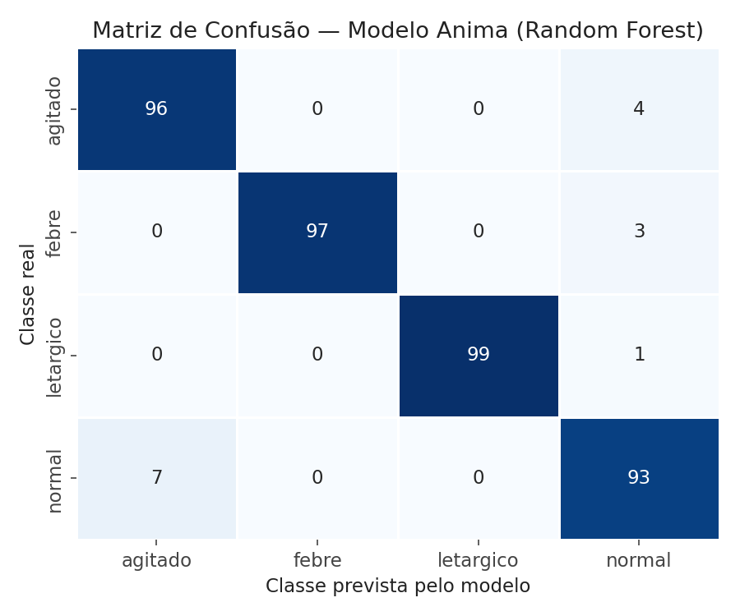
Figura 2 — Matriz de confusão no conjunto de teste: as linhas indicam a classe real e as colunas a classe prevista; a diagonal principal mostra os acertos e os valores fora dela mostram as confusões entre classes.
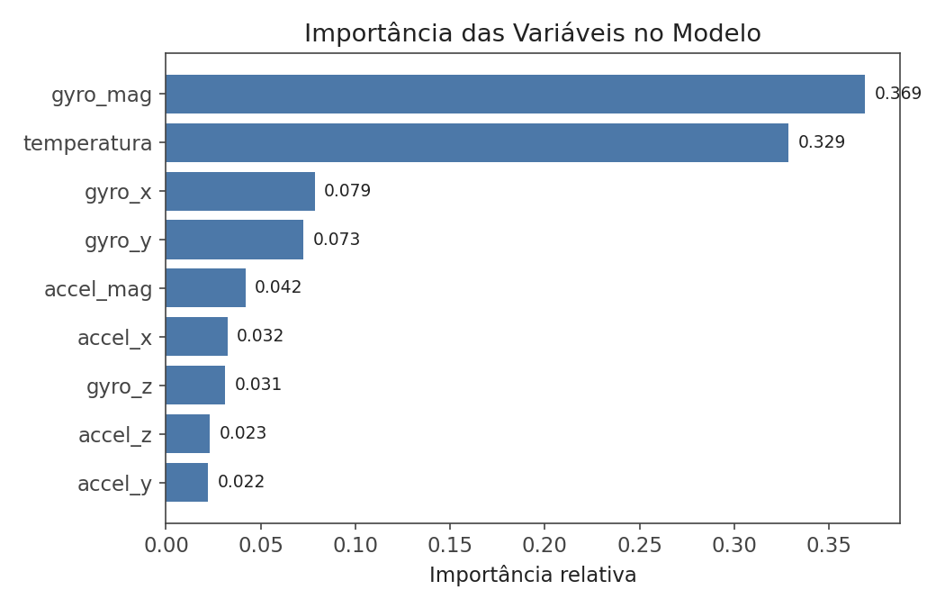
Figura 3 — Importância das variáveis no Random Forest: gyro_mag (aprox. 36,9%) e temperatura (aprox. 32,9%) são as mais decisivas, seguidas por gyro_x e gyro_y (aprox. 7,9% e 7,3%).
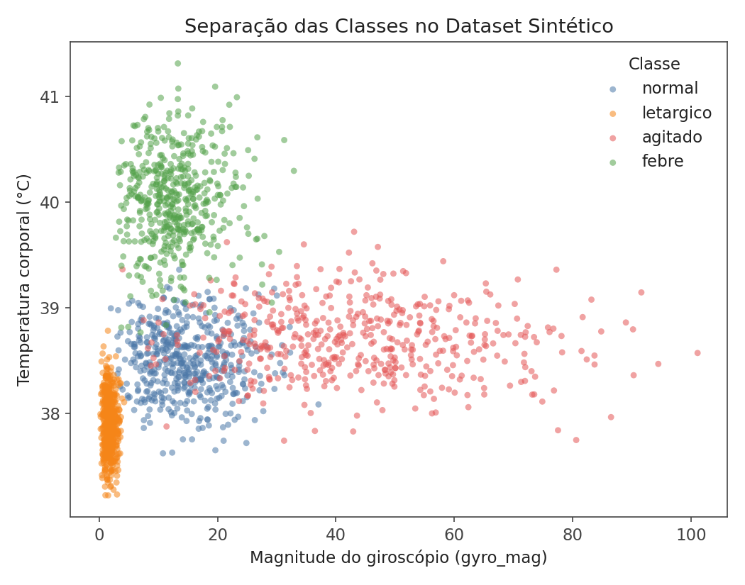
Figura 4 — Dispersão das amostras sintéticas por classe: mostra como as classes ocupam regiões distintas do espaço de variáveis, com sobreposição parcial entre normal e agitado.
Ressalva importante: as métricas acima medem a capacidade do modelo de separar classes geradas por regras definidas pelo próprio grupo. Como os dados são sintéticos e as classes foram construídas para serem distinguíveis, o desempenho elevado é esperado e não comprova bom desempenho em animais reais. Trata-se de um resultado parcial de validação do pipeline.

16. Problemas Encontrados e Soluções Adotadas
- Atraso na aquisição dos componentes físicos. Sem o ESP32 e os sensores, não foi possível coletar dados reais. Solução: geração de um dataset sintético fisiologicamente plausível, que permitiu validar a lógica de IA (treino, avaliação e decisão) sem depender do hardware, mantendo o firmware pronto para os testes físicos.
- Risco de generalização do modelo. Um modelo treinado com dados sintéticos pode não generalizar para dados reais, pois ruído, posição da coleira e diferenças entre animais não estão representados. Mitigação: o risco foi declarado explicitamente e o modelo será reavaliado na Entrega 3, quando o hardware estiver disponível, e retreinado se necessário.
- Inconsistência de unidades entre firmware e dataset (identificada e corrigida nesta etapa). Ao revisar o firmware frente ao pipeline de IA, o grupo identificou que a biblioteca Adafruit MPU6050 fornece a velocidade angular em rad/s, enquanto o dataset sintético foi gerado em graus por segundo (°/s). Sem correção, o modelo receberia no uso real valores de giroscópio cerca de 57 vezes menores que os do treino (1 rad/s ≈ 57,3 °/s), o que comprometeria justamente a variável mais importante (gyro_mag). Solução: o firmware foi corrigido para converter gyro_x, gyro_y e gyro_z de rad/s para °/s antes de montar o JSON, e as unidades do payload foram documentadas no código. A aceleração (m/s²) e a temperatura (°C) já eram compatíveis. A correção ainda precisa ser confirmada com leituras reais na Entrega 3.

17. Aprendizagem da Equipe
Sobre o pipeline de Machine Learning, o grupo aprendeu a estruturar as etapas de geração e tratamento de dados (incluindo a criação de variáveis derivadas, como as magnitudes de aceleração e de giroscópio), a importância da divisão estratificada entre treino e teste, o treinamento de um Random Forest e a avaliação por métricas além da acurácia (F1-score e matriz de confusão). Aprendeu também que a interpretabilidade via importância das variáveis ajuda a verificar se o modelo se apoia em sinais coerentes, e que um bom resultado em dados sintéticos deve ser lido com cautela.
Sobre a integração IoT + IA, o grupo aprendeu como o formato do payload MQTT (JSON com campos numéricos) define diretamente as entradas do modelo, e como uma decisão de IA (classe e confiança) é traduzida em ação física por regras explícitas, como o acionamento do buzzer e o envio de notificação, incluindo o uso de limiar de confiança para evitar alertas com previsões incertas.

18. Conceito Visual do Produto
A seguir apresenta-se uma renderização conceitual do produto final Anima, ilustrando a proposta de design industrial da coleira: faixa de silicone ajustável, módulo eletrônico compacto e resistente à água acoplado à faixa, com indicador luminoso (LED) discreto. Esta imagem tem caráter ilustrativo/conceitual, produzida para fins de comunicação visual do projeto, e não corresponde ao protótipo físico funcional, que será desenvolvido a partir da Entrega 2 com os componentes reais (ESP32, MPU6050, DS18B20).
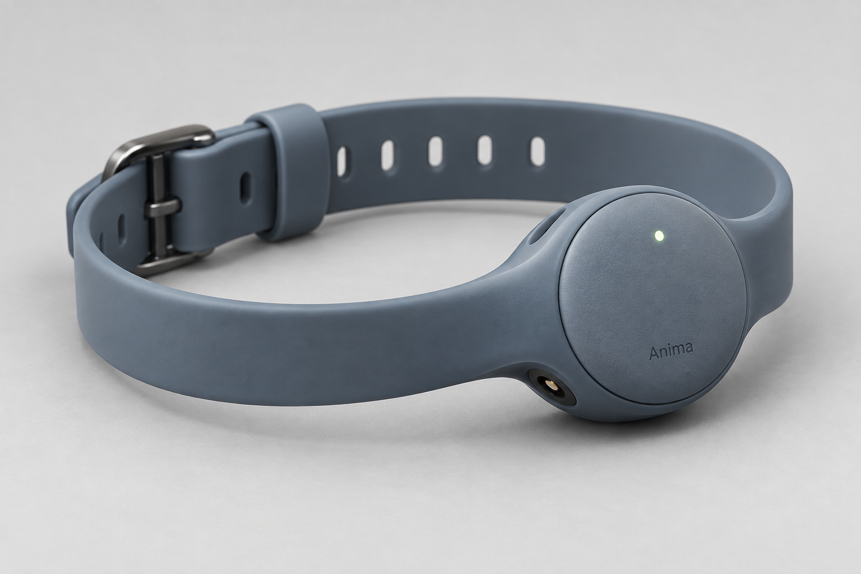
Figura 5 — Renderização conceitual do produto Anima (imagem ilustrativa, gerada digitalmente).

19. Declaração de Transparência sobre Uso de IA
Ferramentas de Inteligência Artificial generativa foram utilizadas como apoio para consulta conceitual, estruturação inicial do código-fonte, organização da documentação, geração da imagem conceitual do produto (seção 18) e revisão textual deste artigo. Na Entrega 2, a IA generativa foi utilizada também para a geração do dataset sintético inicial (scripts de simulação de leituras de sensor com padrões fisiologicamente plausíveis) e como apoio na estruturação do pipeline de Machine Learning (divisão treino/teste, treinamento do Random Forest, avaliação por métricas, geração de gráficos e script de inferência). O dataset é integralmente sintético e não contém leituras reais de sensores nem dados de animais reais; as métricas apresentadas referem-se a esse dataset. Todas as soluções geradas foram avaliadas, testadas e adaptadas pelos integrantes do grupo, que permanecem responsáveis pelas decisões técnicas e pelos resultados apresentados.

20. Referências
FIAP. Desenvolvimento de soluções inteligentes aplicadas à saúde, mobilidade e sistemas autônomos. Documento de projeto da disciplina Disruptive Architectures: IoT, IoB e Generative IA, 2026.
FIAP. Material de aula: ESP32 — do código ao mundo físico. Disciplina Disruptive Architectures: IoT, IoB e Generative IA, 2026.
FIAP. Material de aula: Modelo OSI e Arquitetura TCP/IP. Disciplina Disruptive Architectures: IoT, IoB e Generative IA, 2026.
FIAP. Material de aula: Complemento de Infraestrutura de Redes. Disciplina Disruptive Architectures: IoT, IoB e Generative IA, 2026.
KUROSE, James F.; ROSS, Keith W. Redes de Computadores e a Internet: uma abordagem top-down.
Documentação oficial Espressif ESP32. Disponível em: https://docs.espressif.com
Documentação Adafruit MPU6050 Library. Disponível em: https://learn.adafruit.com/mpu6050-6-dof-accelerometer-and-gyro
Documentação PubSubClient (MQTT para Arduino/ESP32). Disponível em: https://pubsubclient.knolleary.net
BREIMAN, Leo. Random Forests. Machine Learning, v. 45, n. 1, p. 5–32, 2001.
PEDREGOSA, F. et al. Scikit-learn: Machine Learning in Python. Journal of Machine Learning Research, v. 12, p. 2825–2830, 2011.

